# 对于合同管理：

1. 关于合同录入和编辑这块对于商品的时间格式是否需调整？

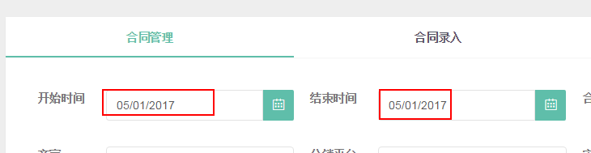

反馈：可以不需要

1. 目前根据时间查，查不到结果，可能和问题1格式有关系？

反馈：已修复

1. 导出excel名称建议格式为：合同编号-合同名称-导出时间.csv

当前为

反馈：已修复：合同详情_s10019_222_20170511191148.xls

